2008 淡江大學建築系四年級建築設計「urban design studio」

城市 建 築
一個以「都市urban設計」相關知識與技術為基礎的
design studio

黃瑞茂

2008.02

「08-02udStudioTK」

身體＼地方都市空間作為一種發動機設計參與＼網絡

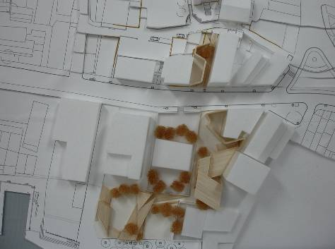
❶設計的作用：

社會轉變下的建築認知與內涵均產生很大的轉變，「建築，通常被視為一種風格，現在是一種生存之道。經過一萬一千年來建築物將我們從環境中防衛起來之後，現在我們發現我們的設計常常減低我們的健康與地球的生存能力。全球性需求於住宅、健康照顧、與環境的破壞已對於人類未來造成深遠的結果。建築有一個特別重要與創造性的角色以面對這些問題。」（Weisman, 1997）
後工業的社會對於建築的需求已經轉變，如何回應於議題與技術的改變，設計操演的空間比較前一世代更為擴大。淡江建築四年級的工作室主題，一直並沒有預設一個清楚的架構，是依著老師之專長，意涵實驗性的探索與經驗的累積是現階段課程的目標。從電腦虛擬之設計操作到人類行為的關注；從都市設計形式共識的建構到物體操作的裝置性作品；從空間概念的推演到真實環境科學數據的回應實踐。
因此就現階段而言，有二個重點

（一）設計參與的核心在於空間與社會的辯證
以「設計參與」為名的一些經驗，讓我們可以在面對變動社會的狀況下，發展質疑既有之空間類型學的經驗與技術（特別是關於房地產所主導的認知），以生動的設計方法回應集居的都市「家居」課題。新的社會轉變過程中，我們必須整備建築設計的內容與技術，特別是站在建築教育的內涵上，新的人與環境的互動形式尚未形成的階段中，設計如何扮演中介的角色，是我們需要關注的所在。
當然參與不只是設計的議題，而是環境重塑議程表上的核心概念，透過空間生產的社會過程的解析，協助學生從“真實”中尋找“想像”的能力。

（二）發展敏感於技術與知識的設計操作
、、、強調環境訊息的處理，加上材料科技與虛擬空間概念的普及，更著眼於人與環境的互動，於是改變了實質環境構築的傳統論述，「生活地景」成為新的城市經驗的主題，挑戰既有建築型態學的構成美學。
而「設計」正中介於此一資訊化趨勢與上述之地域需求之間，「身體」的存在，讓虛擬的討論成為可能。於是我們將以生活線索開展「城市閱讀」，探討生活物件與事件之間的多重關係的組構（真實與抽象之間的論述）。也就是說，我們關注於新的空間連結的架構關係。內涵上，將致力於建構疊加於生活路徑的「城市敘事」以及生活世界的種種。

❷教學目標：發現、協商與創造

「都市設計」的操作是相對於現實的一項對應，希望超越操作方法與認識上的限制，留有一些空間給「基地」真實所具有或是設計者各別差異的不同發現；隱喻著對於城市文化多樣性的尊重，與可能性的促發。因此在工作上團隊的關係是重要的，並且在其中指出個別主體經驗與設計表達的連結關係，讓設計的作為能夠貼近建築與城市的種種文化感受。

相對於後現代建築與都市設計的片段化的「拼貼」經驗與理論，「一邊走、一邊找到 wayfinding」是一個可能的策略，我們以個別的（所經驗、所認知、所關心的）取向approach切入空間的議題，指出設計在生活中的作用意涵；然後透過人體經驗尺度的建築與都市空間設計，以演練都市空間形式構成、建築類型與城市意義建構間的各種可能性。以協助設計者在真實脈絡中去發問、去練習發展自己的設計思考，去表現共享的都市經驗。

因此，本課程的教學目標，在於訓練同學對城市建築之空間形式的敏感性，我們將透過對城市環境與真實生活的「發現」過程中的特殊發問，找尋台灣地域性建築與城市空間形式的「空間過程」，從其「歷史形構」（historical formation）中進行空間與基地轉化（transformation of site\space）的試探；最後在一個真實的都市空間中進行設計演練，透過協議的過程，找出此都市空間的新共識，成為個別建築設計的基礎。

在整個教學中將特別強調下列諸課題的探討：
1）台灣特定地域性城市空間形構與空間秩序之發現與操作；以回應後殖民的「批判的地域主義」；
2）面對城市空間歷史所累積與糾結的空間情境下，特別是有關於「空間表徵」、「流動空間」與「私有化」概念所催動的「新」經驗下，設計提案（project）如何發揮語言的干預作用；
3）一個以身體為基地所發動的設計思考，如何成為生活空間營造的行動；
4）一個立基於真實世界中之都市公共空間經營之協議過程的演練；
5）一種新的，同時貢獻於都市公共性與個別建築自明性的設計創見的提出。

❸操作方式：

在操作的概念上並不去界分建築與城市空間，或是室內與戶外；也不去預先將內容與形式分開來。設計論述則從個別建築物與城市空間及意義的連結開始；然後關注於空間構成之解構與再結構的設計操演。
在設計參與的真實場域中，需採用多種的方法，發展作設計的技術，以回應基地上所容納之所有可能的個別經驗與機會，有關操作的構想為：

１、從基地的發現與討論入手，在過程中建構團隊的認知繪圖，注意個別與集體之間的關係。然後依據認知繪圖所要表現的意圖，援用既有的空間調查與理解所使用的種種圖面記錄與表達方式（f\g、overlapping、影像、、、），以記錄與呈現對於基地的討論成果；
２、對應生活空間中的「整體」與「部分」的關係。解構與再結構的過程，重新思考「領域」、「邊緣」、「邊界劃定」、「形態」等等操作性概念。
３、空間形式與內容俱現；因此，實質設計的工作開始於，面對基地的時勢與操作的意圖，所進行的「設計提案（project）」；並且在面對都市時勢的新的條件下，進行「空間計劃書」（形式、內容與策略）的重新寫作（re-program）。因此，設計的提案有可能是嵌入真實的生活世界中的，或是「紀念碑式」的存在於空間中，以語言的作用干預著現實的世界。
４、從「形態」與「風格」，「地方」與「流動」，或是「身體」與「系統」的辯證中形成形式生產的原則以及其限制。
５、以「修補」的概念為基礎，進行重塑城市形式過程的模擬。在台灣的都市空間處境中，特別是有關基地歷史或是空間象徵的詮釋等行動。（發展種種作設計的技術）
６、「批判的設計再現」，在過程中強調「圖解思考」的能力，同時提醒「視覺中心主義」的限制。另外，藉由評圖設計與作品集的編寫引申討論設計思考與表達的意義，如格式的呈現也可以是設計思考呈現的一部份。

❹基地描述

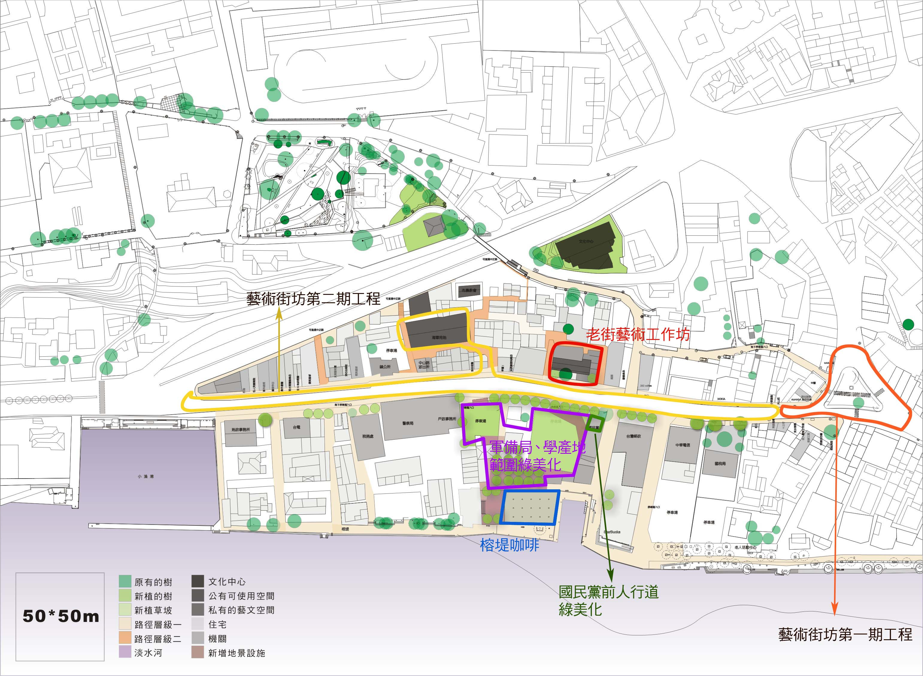

淡水老街中正路上預計規劃為「老街藝術工作坊」及「紅磚藝術村」位於淡水中正路十八巷內。其中十八巷1號到6號屬木造日式房舍，將規劃作為「老街藝術工作坊」使用。在正式定位及修繕完成乃至營運的時程，須於2007年年底開幕營運。由於目前屋況良好，做簡單修繕可先進駐使用，因此將於十月至十二月進行「試營運」計畫，以及相關藝文活動的進駐推廣，以作為藝文能量測試，並引發民眾、專業者及參與者對於此區域未來做為藝術村議題的討論。
在強調民主及在地文化主體性的時代，社區參與及腦力激盪的過程，將在互相感染交織的過程中，使藝文場域的規劃及使用，不僅僅是一種抽離現實的客觀、中性的理論呈現或他者的經驗移植，而在人、場域特性、歷史、自然的交織之中，討論出最符合在地的需求，以及能融入在地、補足不足、提供願景與發展的可行方案。
試營運項目預計以「公共藝術」與「工作坊試營運」等三個模式的操作。日式宿舍兩個壁面的美化將以公共藝術的方式進行，藉由公共藝術操作過程中的民眾參與過程，讓邀請創作的藝術家能同時思考藝術創作與在地脈絡的關係，更理想的方式是邀請民眾成為藝術生產的創造者，以藝術語言呈現出在地的文化主體性。工作坊的試營運則以「社區工作站」作為操作的方式，將安排人員進駐三個月的時間，包括街坊的訪談、做為駐地藝術家與民眾對話的中介、假日廣場活動的推廣。運用大型的區域街廓模型，可供民眾指認、建立生活路徑的認知，描繪未來藝術街坊的想像。
❺進度

週 | （一） |  | （四）
一 | 0917 | 發題 | 0920 | 基地討論
二 | 0924 | 放假 | 0927 | 工作室整理
三 | 1001 |  | 1004
四 | 1008 |  | 1011
五 | 1015 |  | 1018
六 | 1022 |  | 1025
七 | 1029 |  | 1101
八 | 1105 |  | 1108 | 評圖
九 | 1112 | 期中考 | 1115 | 期中考
十 | 1119 |  | 1122
十一 | 1126 |  | 1129
十二 | 1203 |  | 1206
十三 | 1210 |  | 1213
十四 | 1217 |  | 1220
十五 | 1224 |  | 1227 | 交流評
十六 | 1231 | 放假 | 0103
十七 | 0107 |  | 0109 | 評圖
十八 | 0114 | 期末考 | 0116

